Execução dos tests

Dentro de **Authorizer\test\Authorizer.Unit.Test** rodar o comando dotnet test

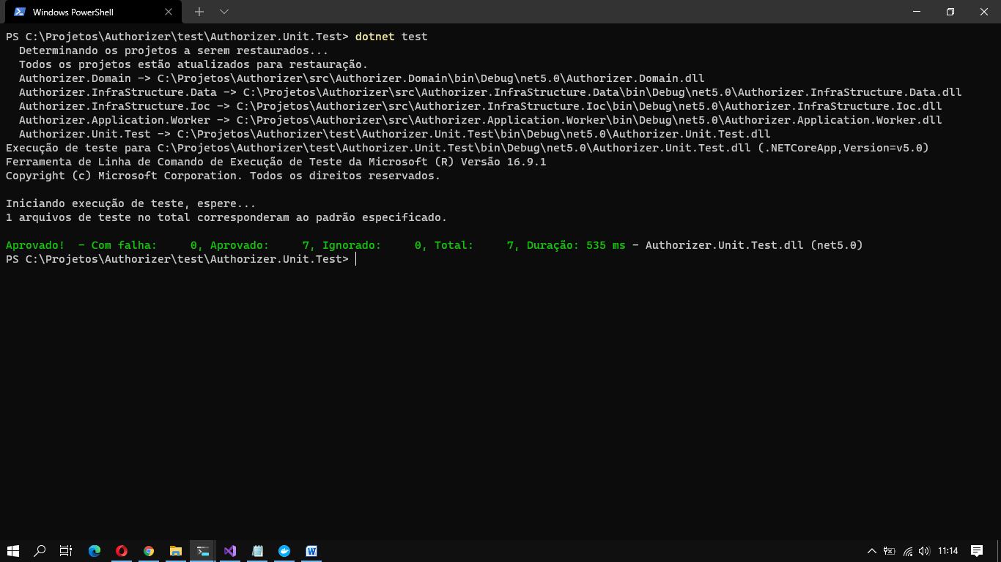

Dentro de **Authorizer\src\Authorizer.Application.Worker** rodar dotnet run

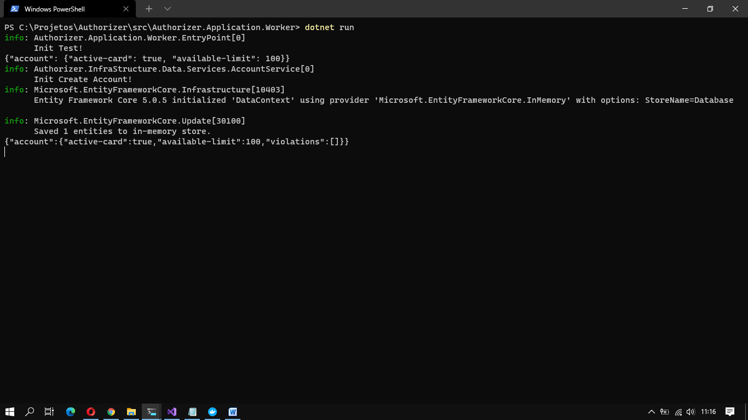

Quando uma conta já estiver inicializada: account-already-initialized

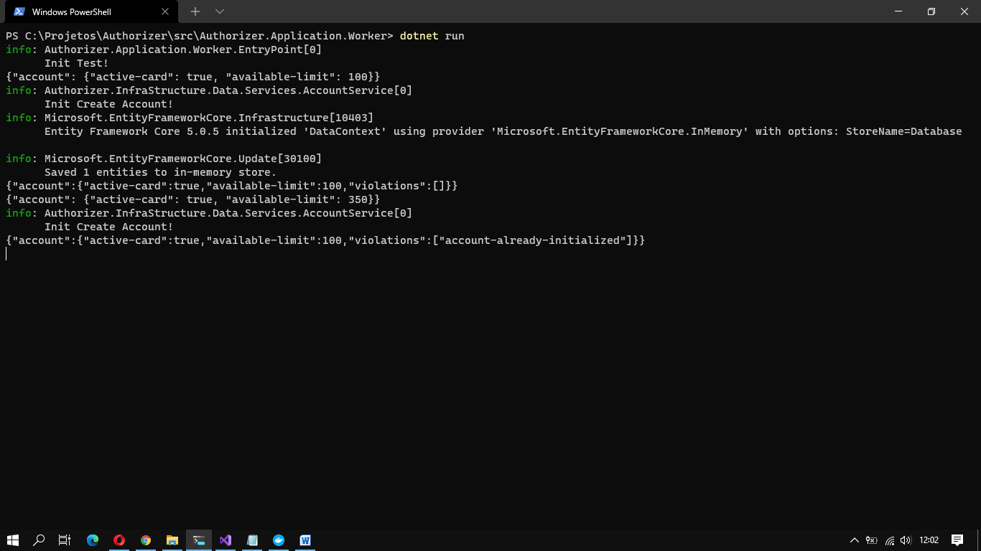

O valor da transação não deve exceder o limite disponível: insufficient-limit

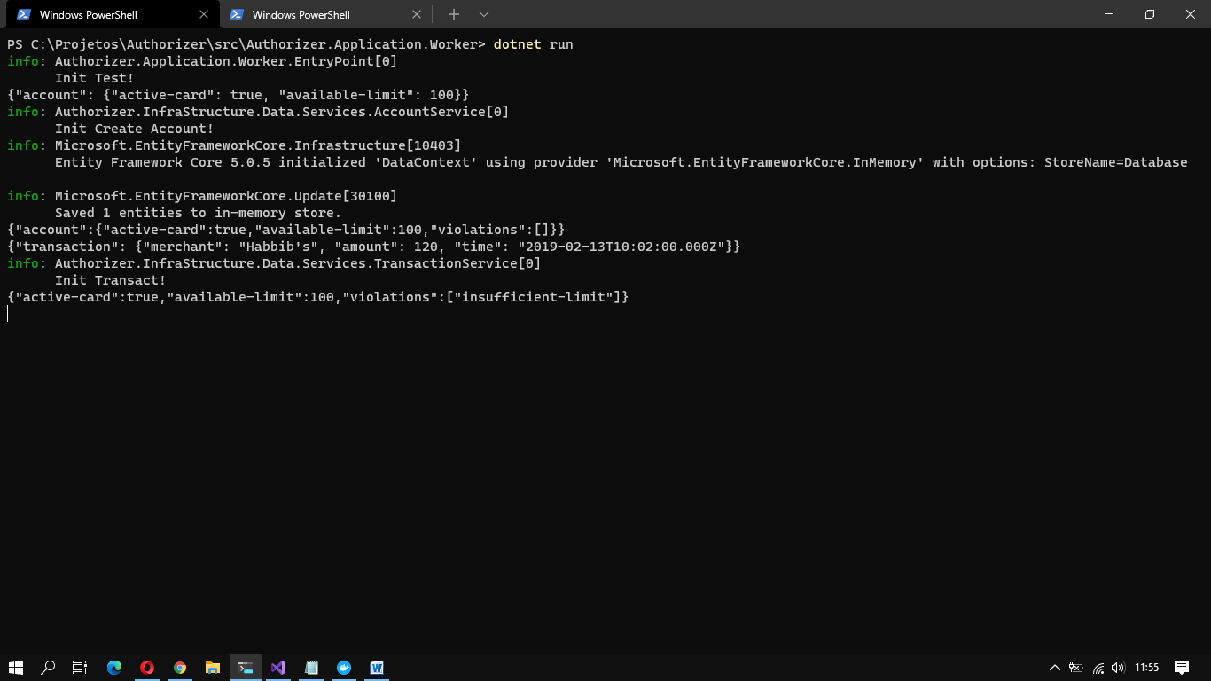

Não deve haver mais que 3 transações de qualquer comerciante em um intervalo de 2 minutos: high-frequency-small-interval

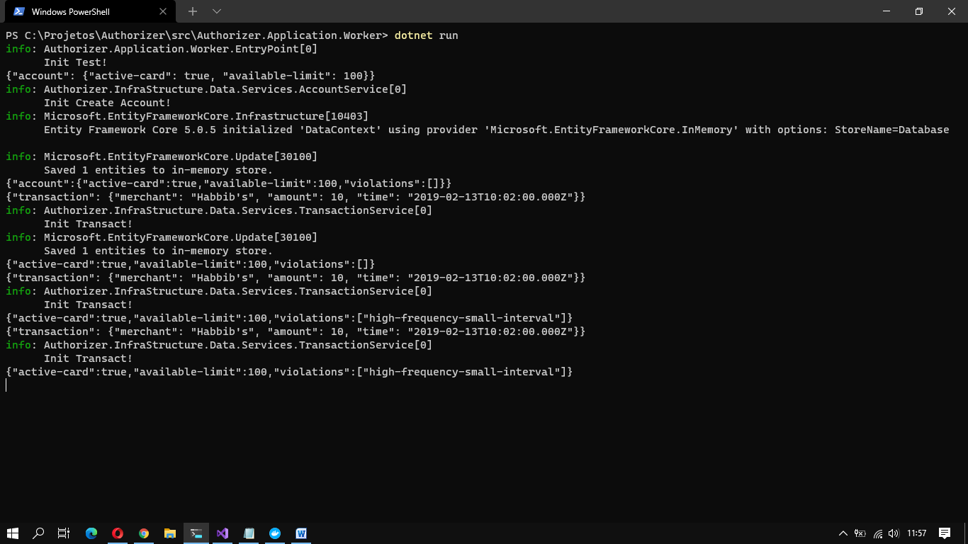

Nenhuma transação deve ser aceita sem que a conta tenha sido inicializada: account-notinitialized

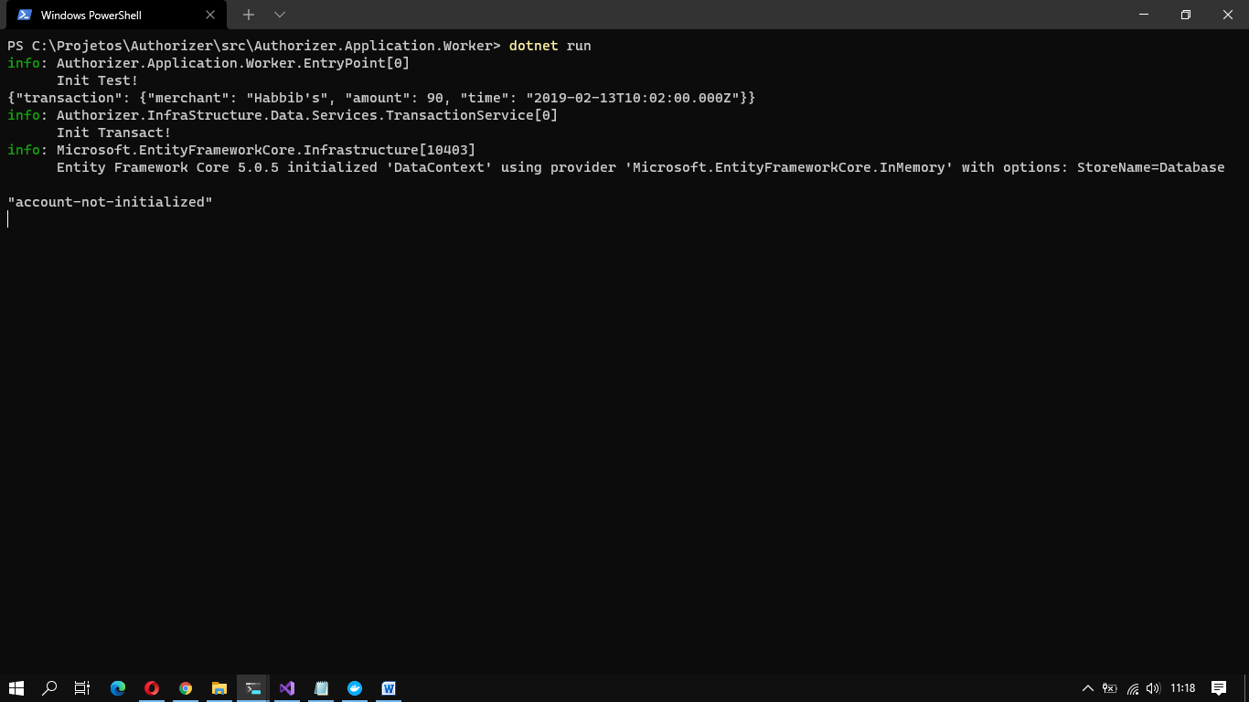

Nenhuma transação deve ser aceita quando o cartão não estiver ativo: card-not-active

